

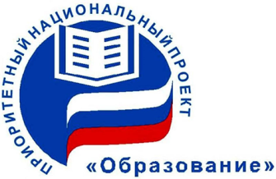**Уважаемые родители!**

Дом детского творчества участвует в реализации регионального проекта «Поддержка семей, имеющих детей» национального проекта «Образование».

В рамках данного проекта педагоги-психологи прошли дополнительное обучение и компетентно готовы помочь родителям, имеющим детей в возрасте от 0 до 18 лет в вопросах воспитания, развития, образования, разрешения конфликтных ситуаций, улучшения взаимоотношений с детьми и подростками.

Квалифицированные специалисты готовы дать консультации родителям детей с ОВЗ, детей - инвалидов, приемным и опекунским семьям, желающими принять детей на воспитание.

**Консультации бесплатные.**

Консультации проводят высококвалифицированные специалисты педагоги-психологи**: очно, заочно, по телефону/WhatsApp**, по предварительной записи,

Тел. 262-61-78, с 9.00-16.00, или по телефонам специалистов.

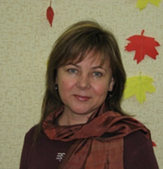адрес: ул. Профсоюзная 47-а, домофон 54.

Ангелина Ивановна Лиманцева

**психолог высшей квалификационной категории**

тел/ WhatsApp **8-928-108-12-19**

специалист по работе с родителями детей дошкольного и младшего школьного возраста (эмоциональные проблемы, упрямство, истерики, обиды; поможет справиться с трудностями развития, обучения, воспитания).

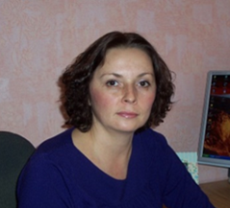

Кривонос Гульнара Рашитовна

**психолог высшей квалификационной категории**

тел/ WhatsApp **8-918-535-75-55** специалист по проблемами младшего и среднего подросткового возраста, разрешению конфликтов, повышению ресоустойчивости, улучшению взаимоотношений.

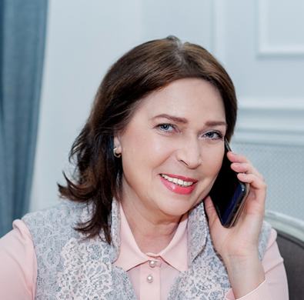 Лада Светославовна Навалихина **психолог высшей квалификационной категории**

тел/ WhatsApp **8-918-572-14-45**  специалист по проблемам среднего и старшего подросткового возраста, взаимоотношения с родителями и сверстниками, стрессовыми и кризисными состояниями.